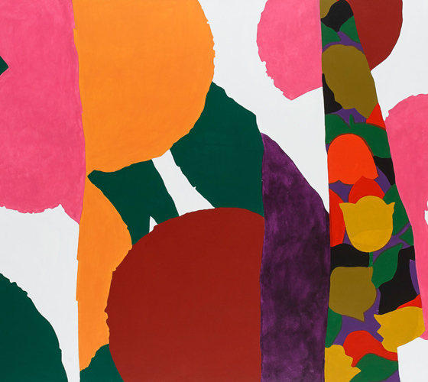
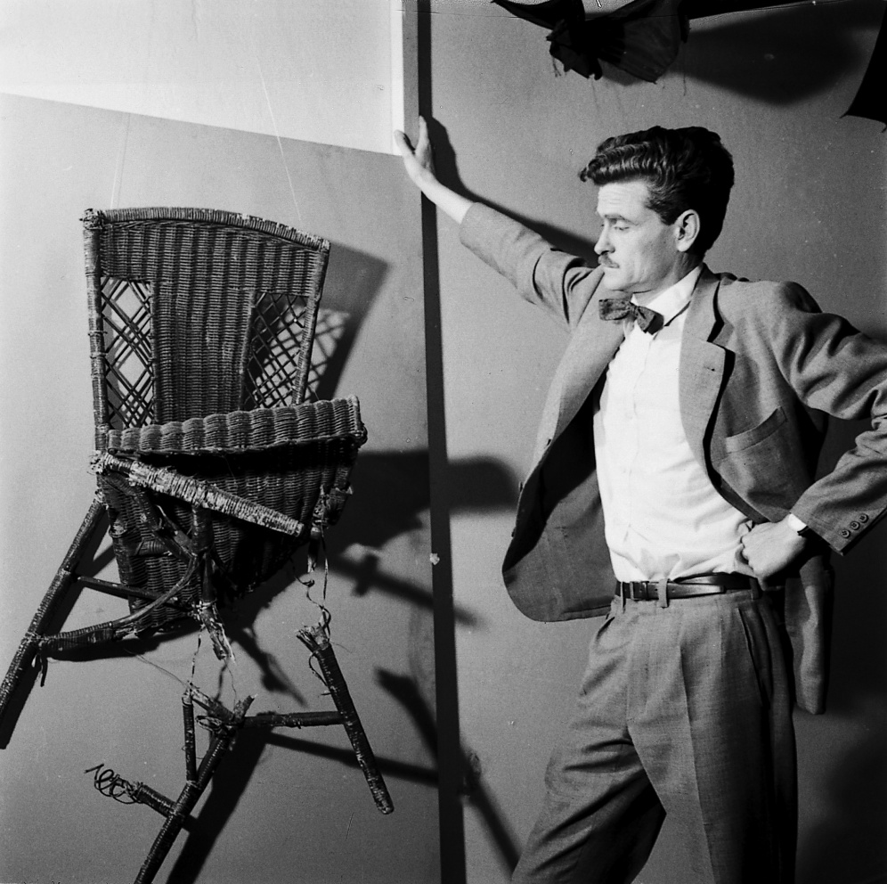
¡Buen día PRIMERO!
Hoy vamos a conocer a mi artista favorito argentino: KENNETH KEMBLE.
Este artista dibuja con papeles, recortando papeles algunos con tijera otros con la mano, y forma diferentes planos de colores, de texturas. A veces usa retazos de tela, y rara vez pinta las formas.
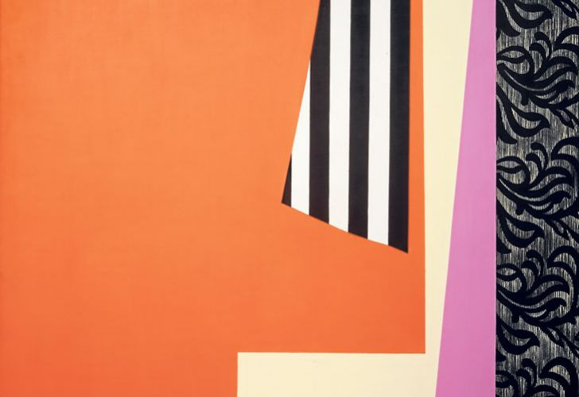
Vamos a usar la misma técnica que el artista para hacer ¡nuestra propia obra!-
TENGAMOS EN CUENTA: Que son recortes de papel algunos vamos hacerlo con tijera, pero otros como el artista vamos a cortar con la mano.
ESPERO ANSIOSA SUS TRABAJITOS MIS AMORES.

